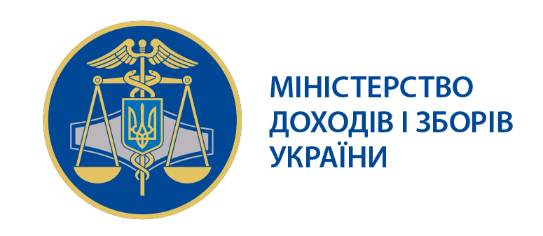 |  |  | Міністерство доходів і зборів України |  |  | ЗАТВЕРДЖЕНО  наказ Міністерства доходів і зборів України  від 17.04.2014 № 249
ІК-15/17-БП-64 |  | інформаційна картка адміністративної послуги  Підтвердження статусу податкового резидента України
Інформація про суб’єкта надання адміністративної послуги
1. | Суб'єкт надання адміністративної послуги |  |  | Міністерство доходів і зборів України  Андрушівська ОДПІ ГУ Міндоходів у Житомирській області
2. | Місце надання адміністративної послуги |  |  | Центр обслуговування платників Андрушівської ОДПІ ГУ Міндоходів у Житомирській області | Житомирська область,  м. Андрушівка, вул.Вобяна, 26  (04136) 2-20-02  andrdpi@an.zt.ukrtel.net
3. | Режим роботи∗ |  |  | понеділок, середа,п’ятниця з 9-00 до 18-00;  вівторок і четвер з 9-00 до 20-00;  субота з 9-00 до 16-00  Вихідний день: неділя.
Нормативно-правові акти, якими регламентується надання адміністративної послуги
4. | Наказ ДПА України від 12.04.2002 № 173 "Про підтвердження статусу податкового резидента України", зареєстрований у Міністерстві юстиції України 26.04.2002 за № 399/6687
Умови отримання адміністративної послуги
5. | Підстава для одержання адміністративної послуги |  |  | Юридична або фізична особа отримує доходи за межами України та підпадає під дію міжнародних договорів України про уникнення подвійного оподаткування
6. | Перелік документів, необхідних для отримання адміністративної послуги, а також вимоги до них |  |  | Письмове звернення юридичної або фізичної особи (довільної форми)
7. | Порядок та спосіб подання документів, необхідних для отримання адміністративної послуги |  |  | Звернення подається до державної податкової інспекції за місцезнаходженням юридичної особи (місцем проживання фізичної особи).  Воно може бути подано особисто заявником, уповноваженою на це особою або надіслано поштою
8. | Платність надання адміністративної послуги |  |  | Безоплатно
9. | Строк надання адміністративної послуги |  |  | 10 робочих днів
10. | Перелік підстав для відмови у наданні адміністративної послуги |  |  | Заявник не є резидентом України
11. | Результат надання адміністративної послуги |  |  | Довідка-підтвердження статусу податкового резидента України, за формою, затвердженою наказом ДПА України від 12.04.2002 № 173 "Про підтвердження статусу податкового резидента України", зареєстрованим у Міністерстві юстиції України 26.04.2002 за № 399/6687
12. | Способи отримання результату |  |  | Видається заявнику (уповноваженому представнику заявника) або відправляється поштою
Довідкова інформація
13. | Телефон/факс (довідки), адреси електронної пошти та веб-порталу |  |  | Для отримання довідки щодо адміністративної послуги можна звернутися за телефоном 0 800 501 007 (з 8:00 до 20:00, крім суботи та неділі, безкоштовно зі стаціонарних телефонів) або направити запитання на адресу електронної пошти: idd@minrd.gov.ua  Ознайомитися з інформацією щодо надання адміністративної послуги можна на веб-порталі за адресою www.minrd.gov.ua

